**LAB1: Vẽ Biểu đồ Line**

Matplotlib Line là dùng để vẽ đường trong biểu đồ Line có nhiều kiểu (linestyle) như: **dotted ':', solid '-', dashed '-', dashdot '-.', None ' '**

Sử dụng từ khóa linestyle hoặc ls để biểu thị cho kiểu loại của đường.

* [**Vẽ biểu đồ Line trong python**](https://ihoclaptrinh.com/ve-bieu-do-trong-python-matplotlib-line)**có dạng nét đứt bởi các dấu chấm (dotted)**

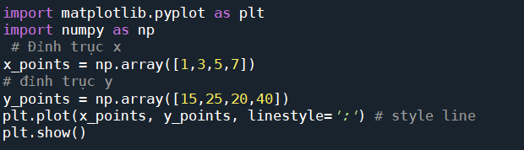

**Kết quả:**

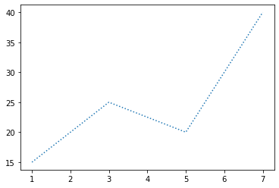

* **Vẽ biểu đồ đường Line trong python có dạng nét đứt bởi các dấu gạch (dashed)**

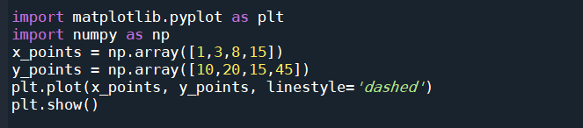

**Kết quả:**

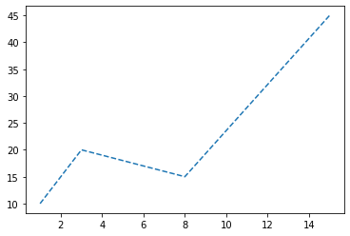

* **Cách thay đổi màu sắc của đường (Line) trong biểu đồ (Line Color)**

Sử dụng từ khóa **color** hoặc **c**để thiết lập biểu thị màu sắc của đường.

Tham số màu : r - red, g -green, b - blue, y - yellow, …

Vẽ biểu đồ đường nét đứt dashed  và có màu đỏ.

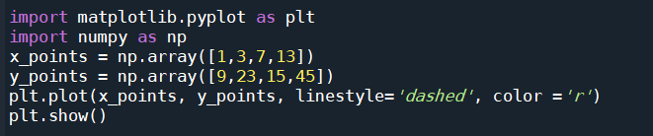

**Kết quả:**

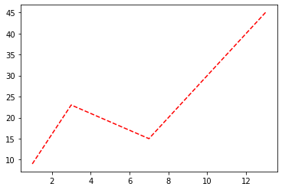

* **Cách vẽ có định dạng Đỉnh**

- Định dạng đường: - (đường thẳng), -- (đường nét đứt), nếu không truyền tham số là không vẽ đường.

- Định dạng đỉnh: * (đỉnh hình bông tuyết), D (đỉnh hình thoi), s (đỉnh hình vuông), go (chấm tròn), ...

**Ví dụ: Thêm tham số b tức là màu blue, D tức là đỉnh hình thoi và -- tức là cạnh nét đứt.**

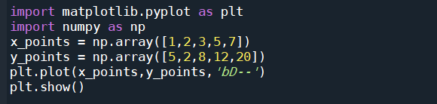

**Kết quả:**

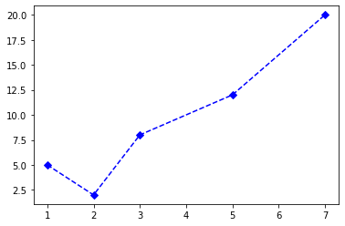

**BÀI TẬP**

1. Vẽ biểu đồ Line nét chấm dotted và có màu xanh

Kết quả:

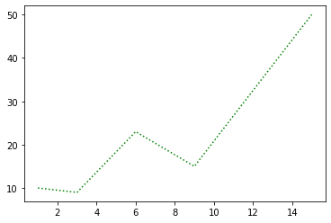

1. Kết hợp vẽ 2 Lines để hiển thị kết quả sau:

Kết quả:

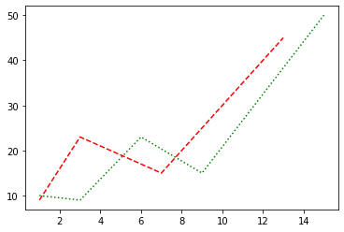

1. Vẽ Line có đỉnh hình vuông và nét dứt màu đỏ hiển thị kết quả sau:

Kết quả:

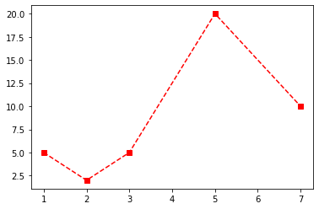

1. Vẽ biểu đồ sau để hiển thị sự tăng giảm của Giá nhiên liệu trong năm 2020:

*# [20,22,24,26,28,30] là các mảng tọa độ x*

*# [5,4,6,4,6,8]*, *[4,4.5,5,3,4,7], [5,4,6,4,6,8] là các mảng tọa độ x*

*# color hiển thị màu đường đồ thị: blue, green, red*

*# label Chú thích đồ thi*

